1. **模板介绍**

一款工程项目全时间线施工进度管理，通过“进度计划-施工任务书-跟踪记录-进度自检-进度报检-进度核查-调整进度计划”的控制体系叠加重要节点的通告体系，紧密连接项目部管理层与施工班组作业面。

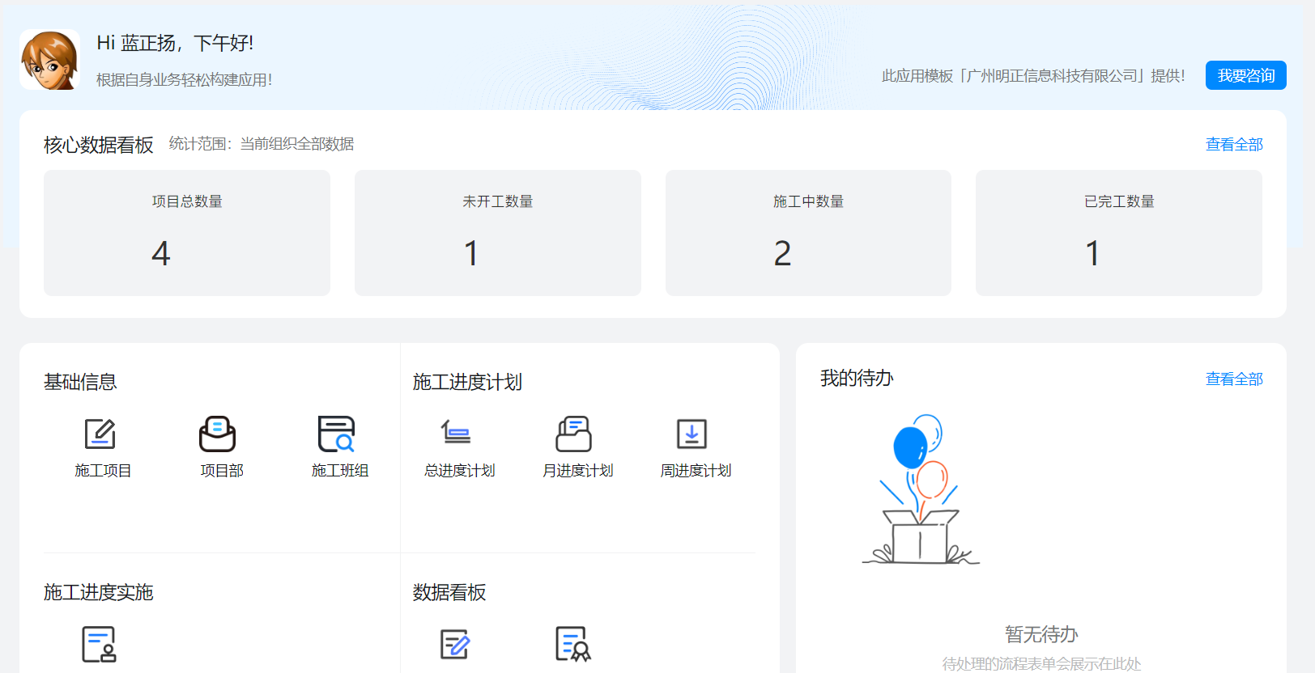

1. **主要特点**

* 帮助施工单位科学安排施工程序，合理组织施工作业，动态掌握施工进度
* 帮助施工单位科学安排施工程序，合理组织施工作业，动态掌握施工进度
* 根据实际进度与计划进度的偏差及时采取有效补救措施或计划调整
* 确保安全生产，提高工程质量，加快施工进度，缩短工期



**适用企业/场景**

适用铁路、公路、水运、水电、广电等专业工程或建筑咨询公司

**模板全功能概览图**

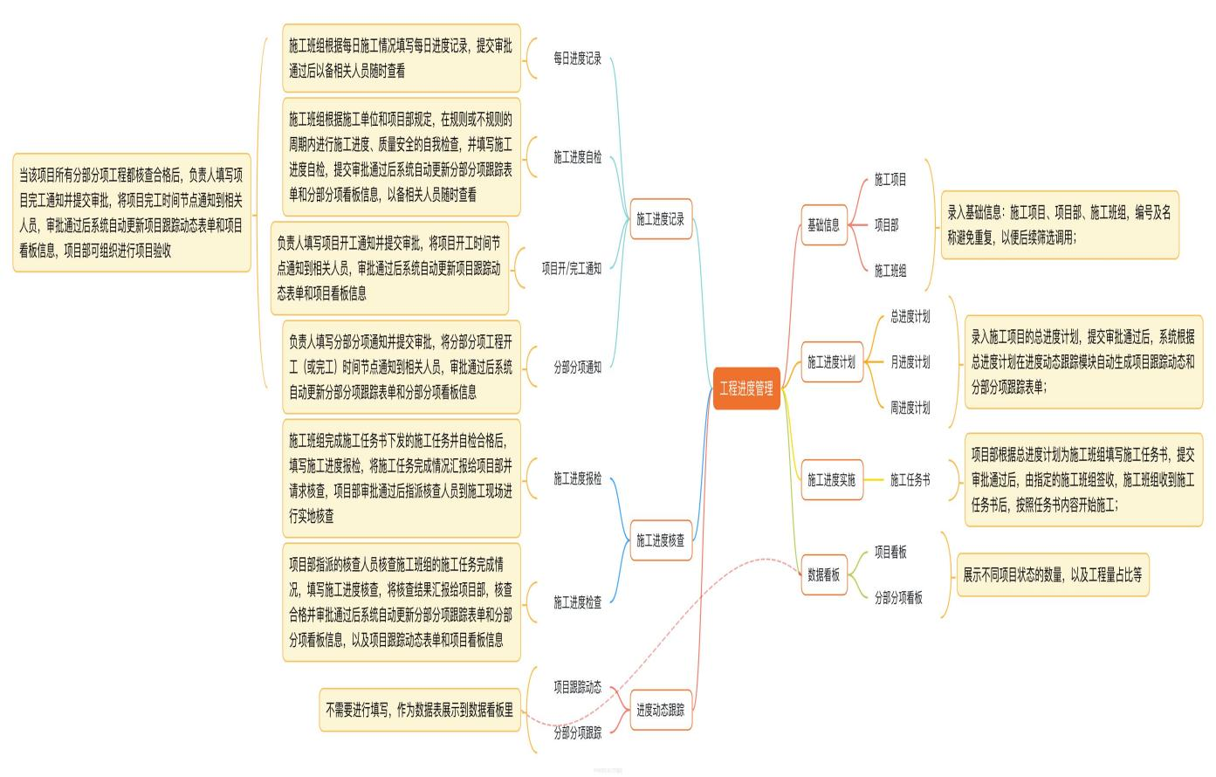

1. **模板详细功能介绍**

* 在基础信息模块，录入基础信息：施工项目、项目部、施工班组，编号及名称避免重复，以便后续筛选调用；

（以施工项目表单为例，图片如下）

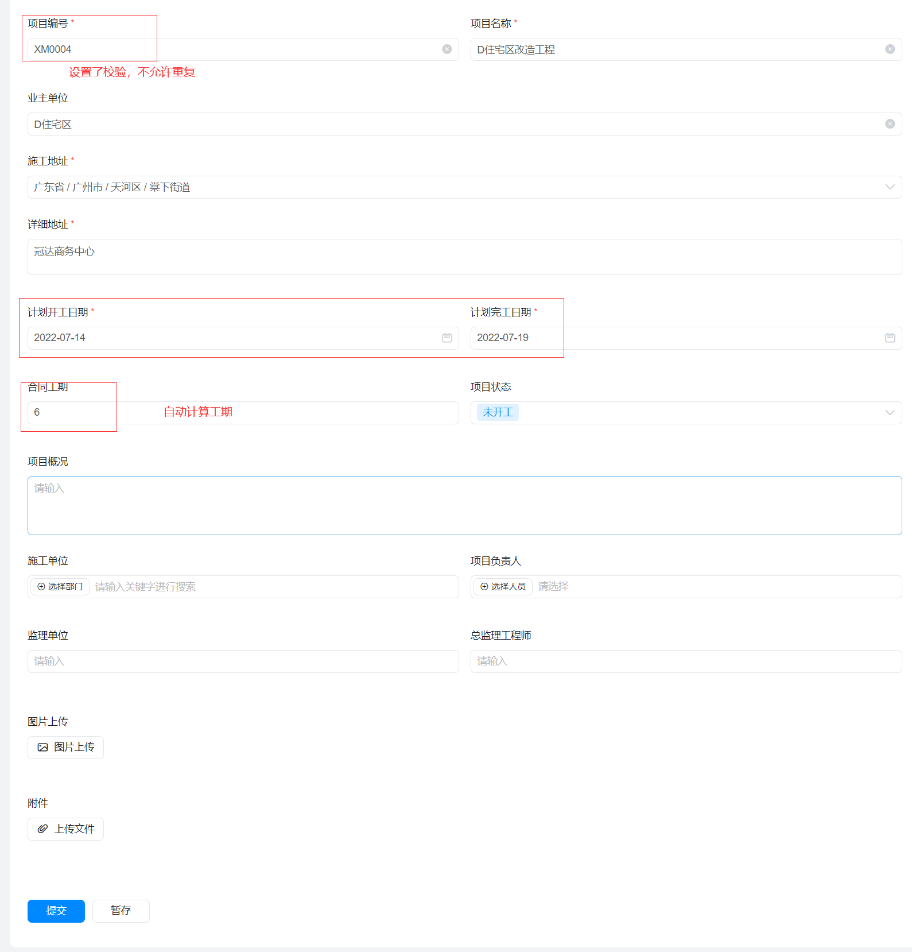

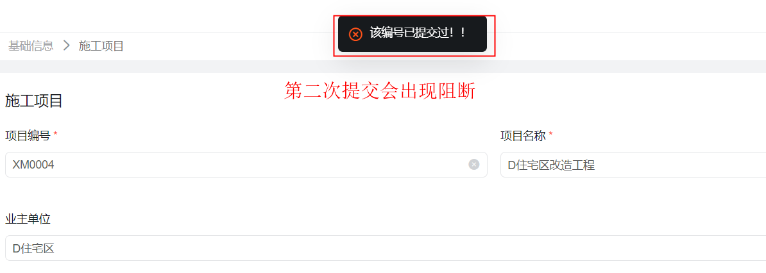

（以项目部表单为例，图片如下）

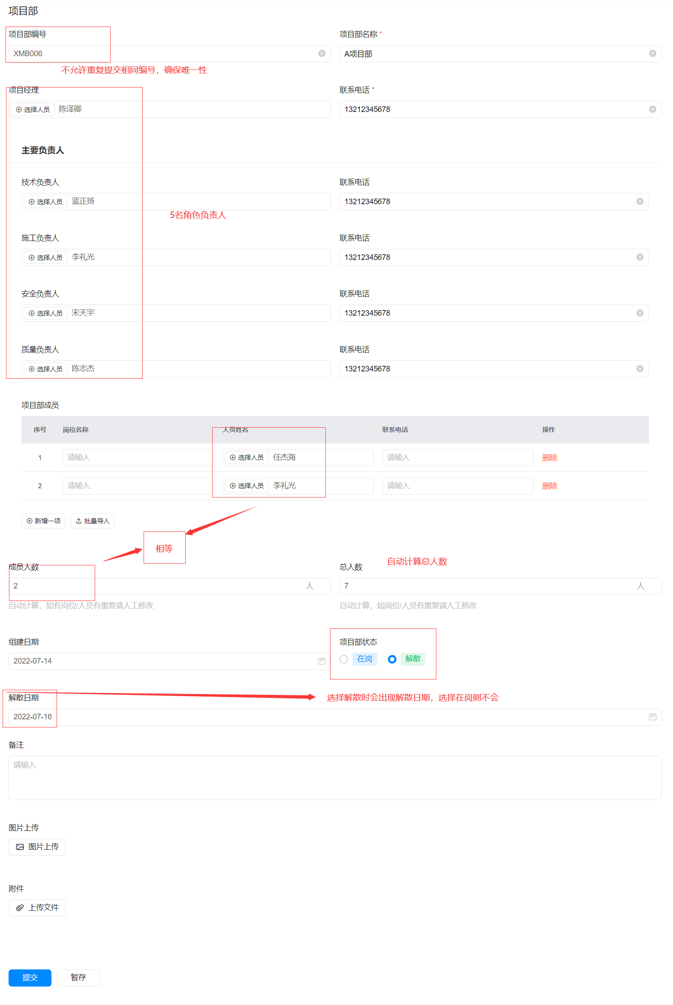

（以施工班组表单为例，图片如下）

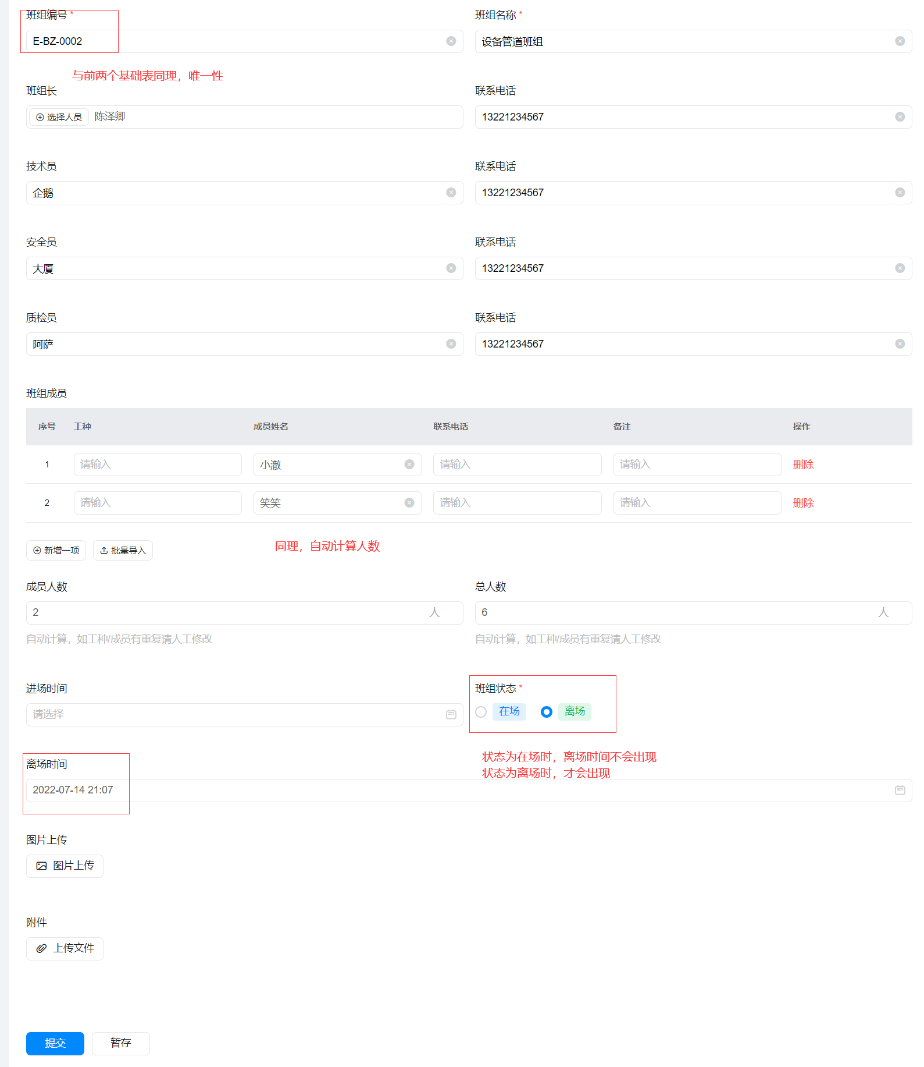

* 在施工进度计划模块，录入施工项目的总进度计划，提交审批通过后，系统根据总进度计划在进度动态跟踪模块自动生成项目跟踪动态和分部分项跟踪表单；（注：在进度动态跟踪模块，项目跟踪动态和分部分项跟踪表单是自动生成且自动更新的，不需人工修改，相关人员可随时查看）

（以总进度计划表单为例，图片如下）

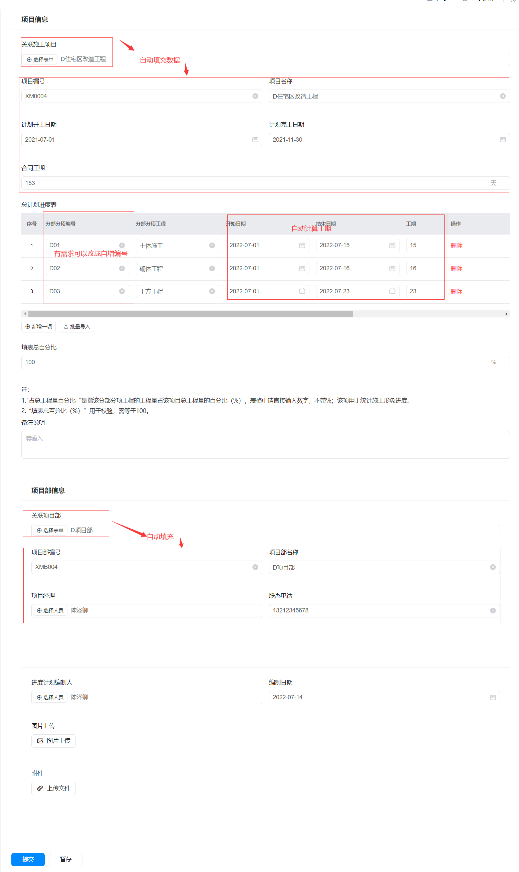

注意：

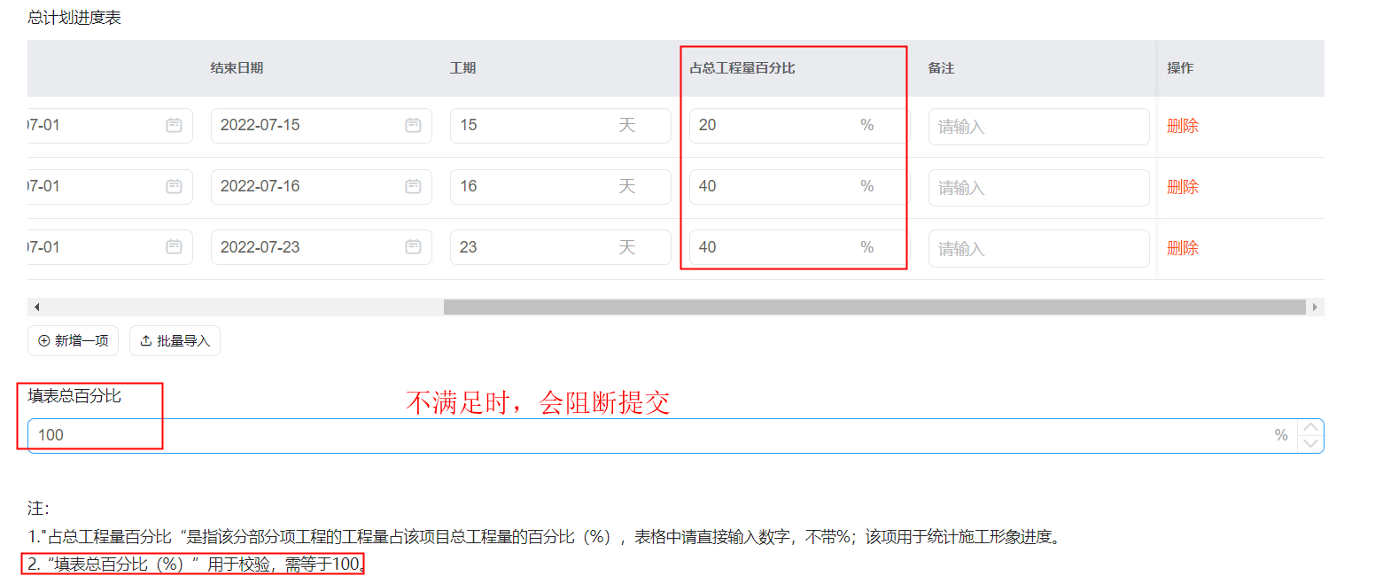

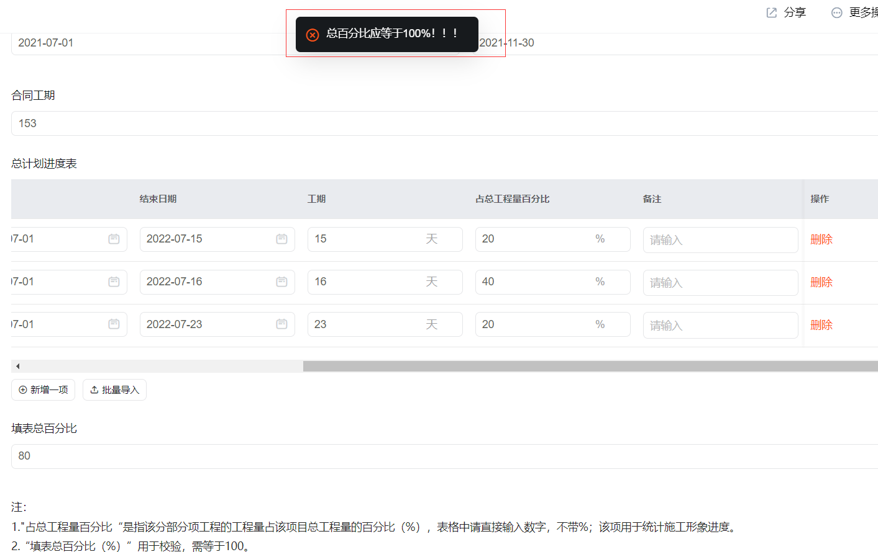

根据总进度计划在进度动态跟踪模块自动生成项目跟踪动态和分部分项跟踪表单

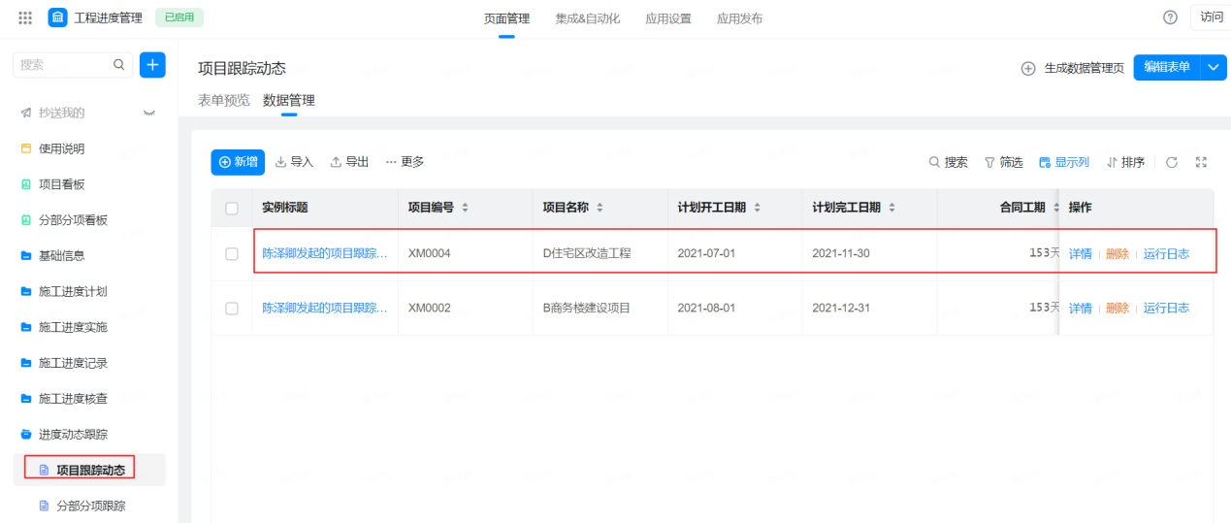

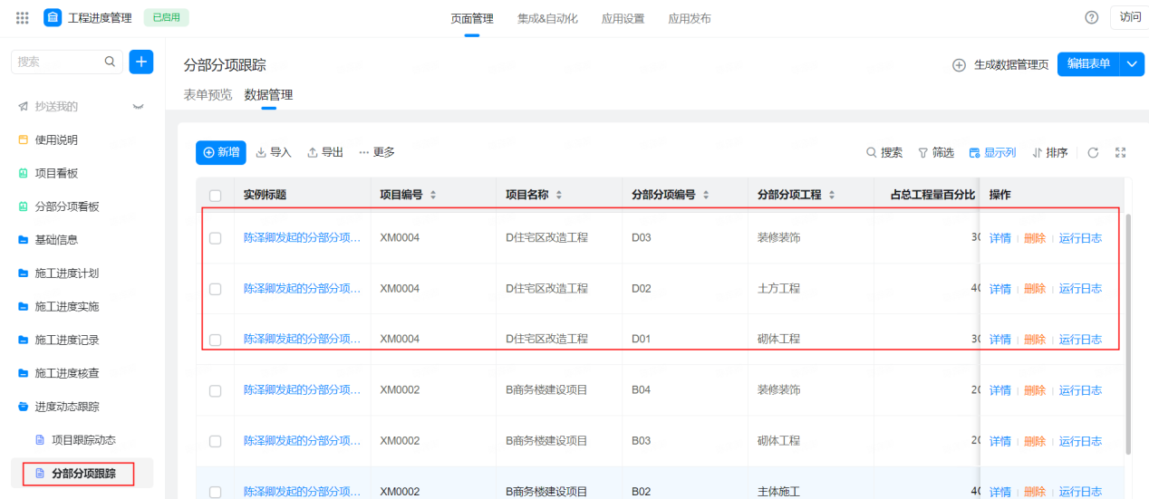

* 在施工进度实施模块，项目部根据总进度计划为施工班组填写施工任务书，提交审批通过后，由指定的施工班组签收，施工班组收到施工任务书后，按照任务书内容开始施工；

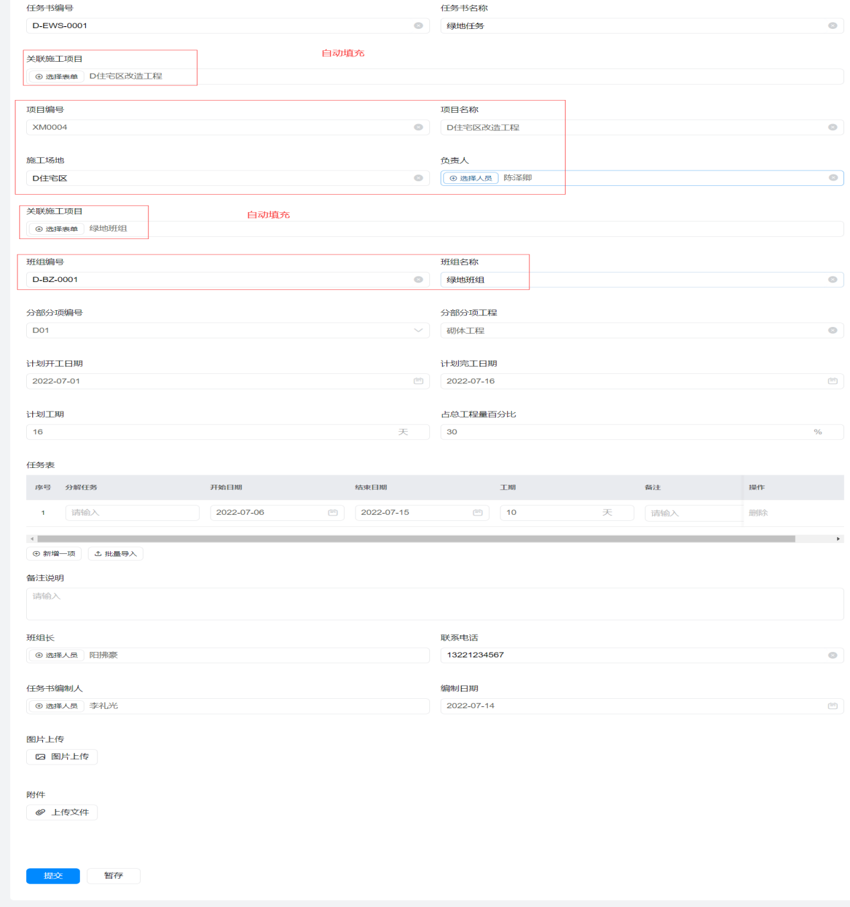

班组长会收到工作通知（根据表单选择的班组长去进行通知）

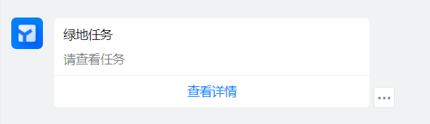

* 在施工进度记录模块，负责人填写项目开工通知并提交审批，将项目开工时间节点通知到相关人员，审批通过后系统自动更新项目跟踪动态表单和项目看板信息；

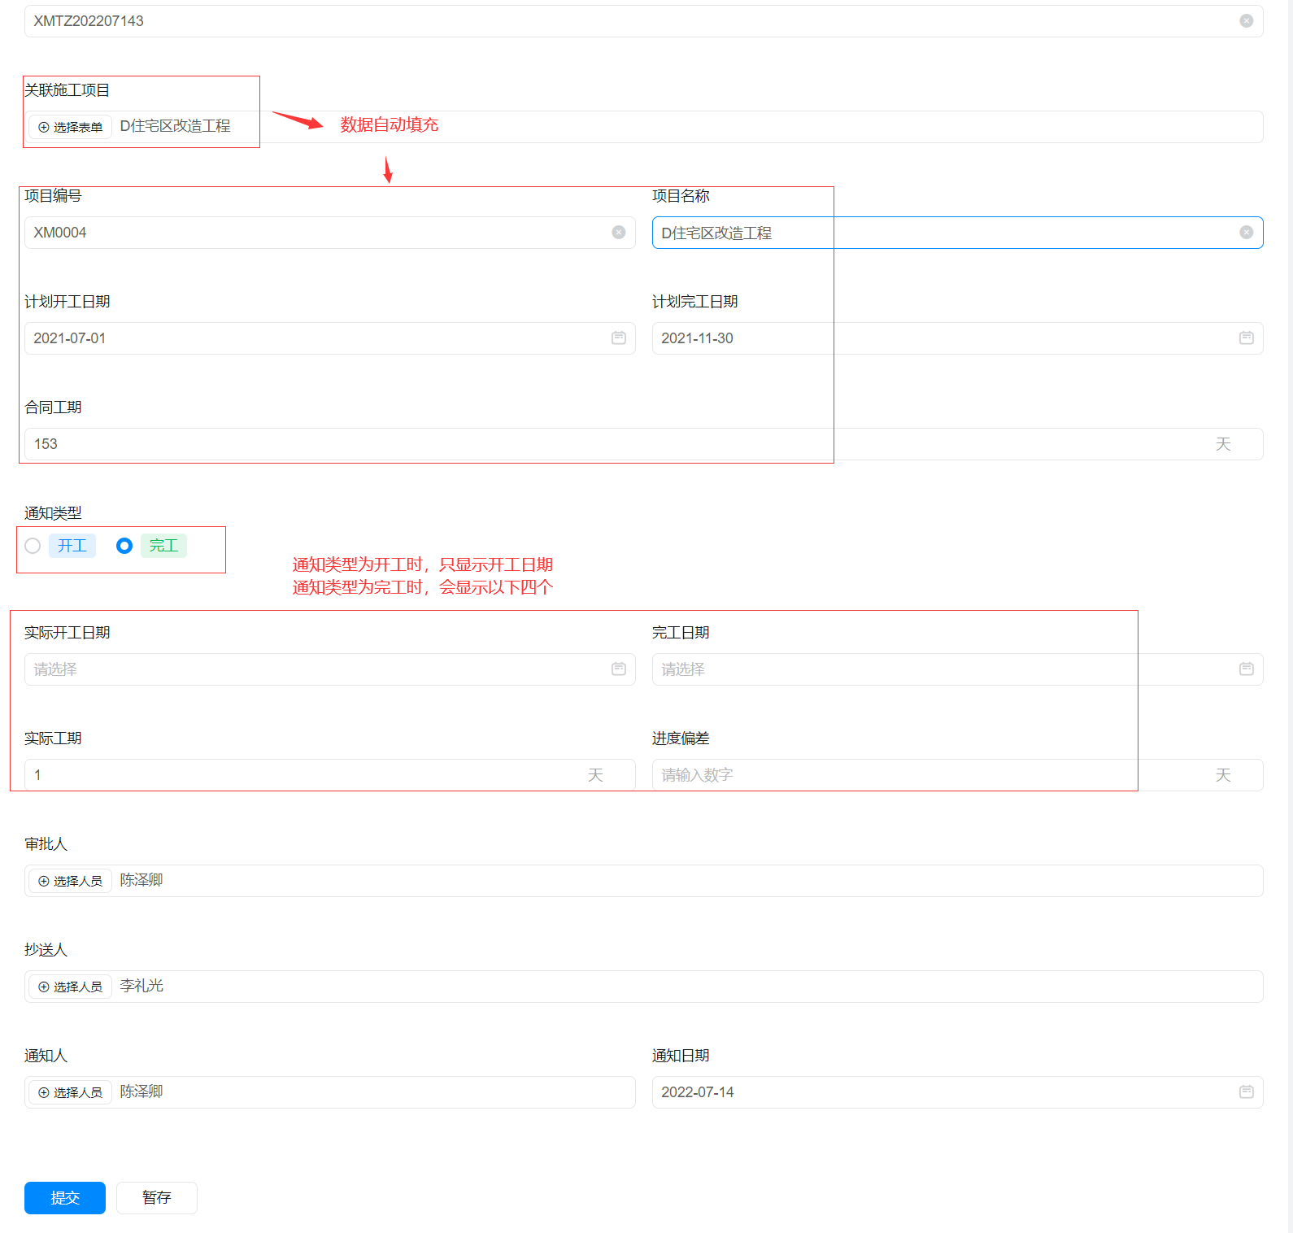

审批人、抄送人、通知人会收到通知

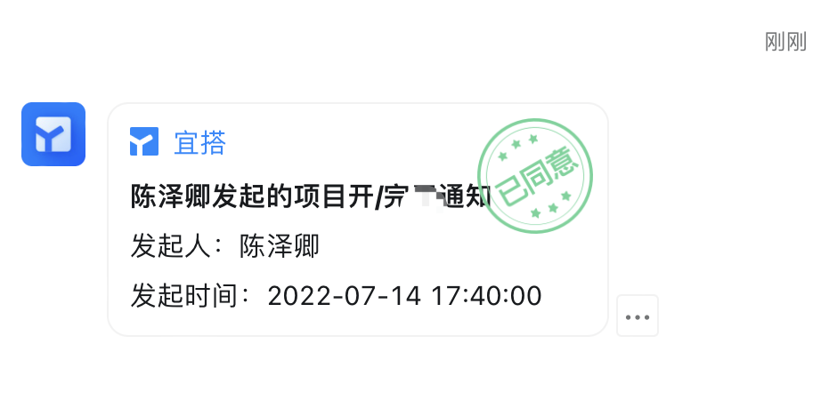

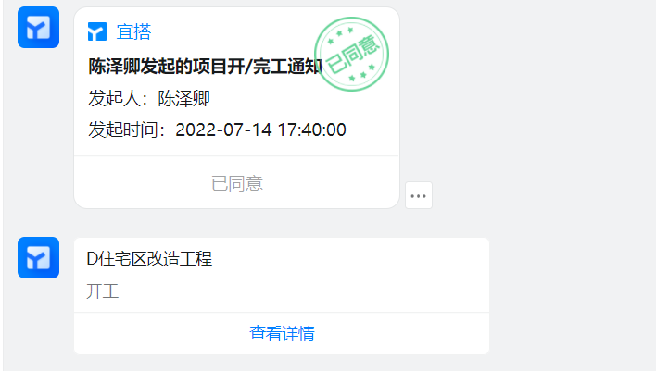

我填写的是开工，所以更新项目部分项跟踪表单如下图

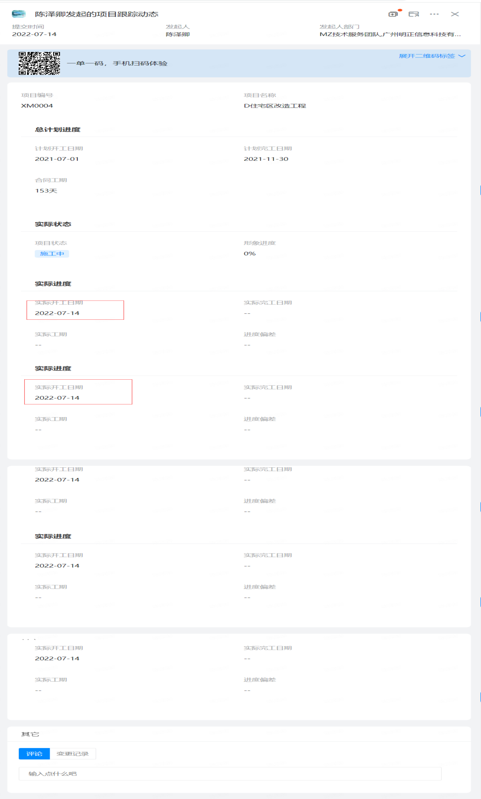

同时在项目开工通知选择“开工”后审批结束同意后，会将项目跟踪动态表的项目状态更改成“施工中”，可以从项目看板中查看

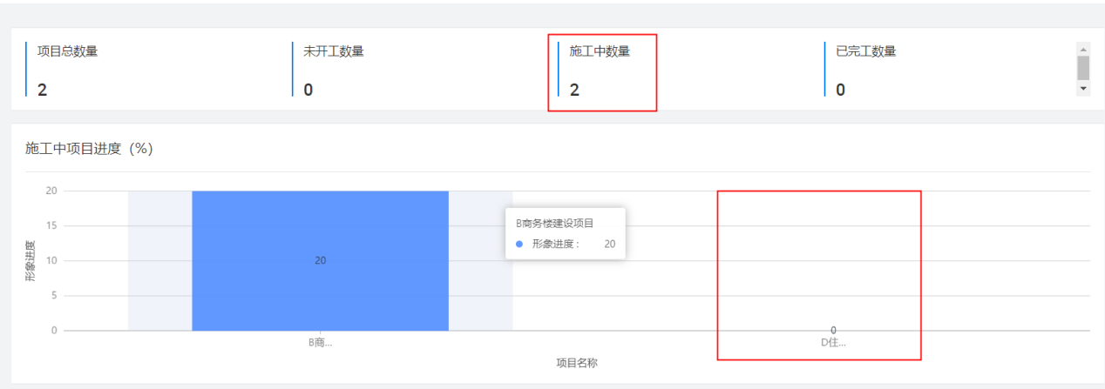

* 在施工进度记录模块，负责人填写分部分项通知并提交审批，将分部分项工程开工（或完工）时间节点通知到相关人员，审批通过后系统自动更新分部分项跟踪表单和分部分项看板信息；

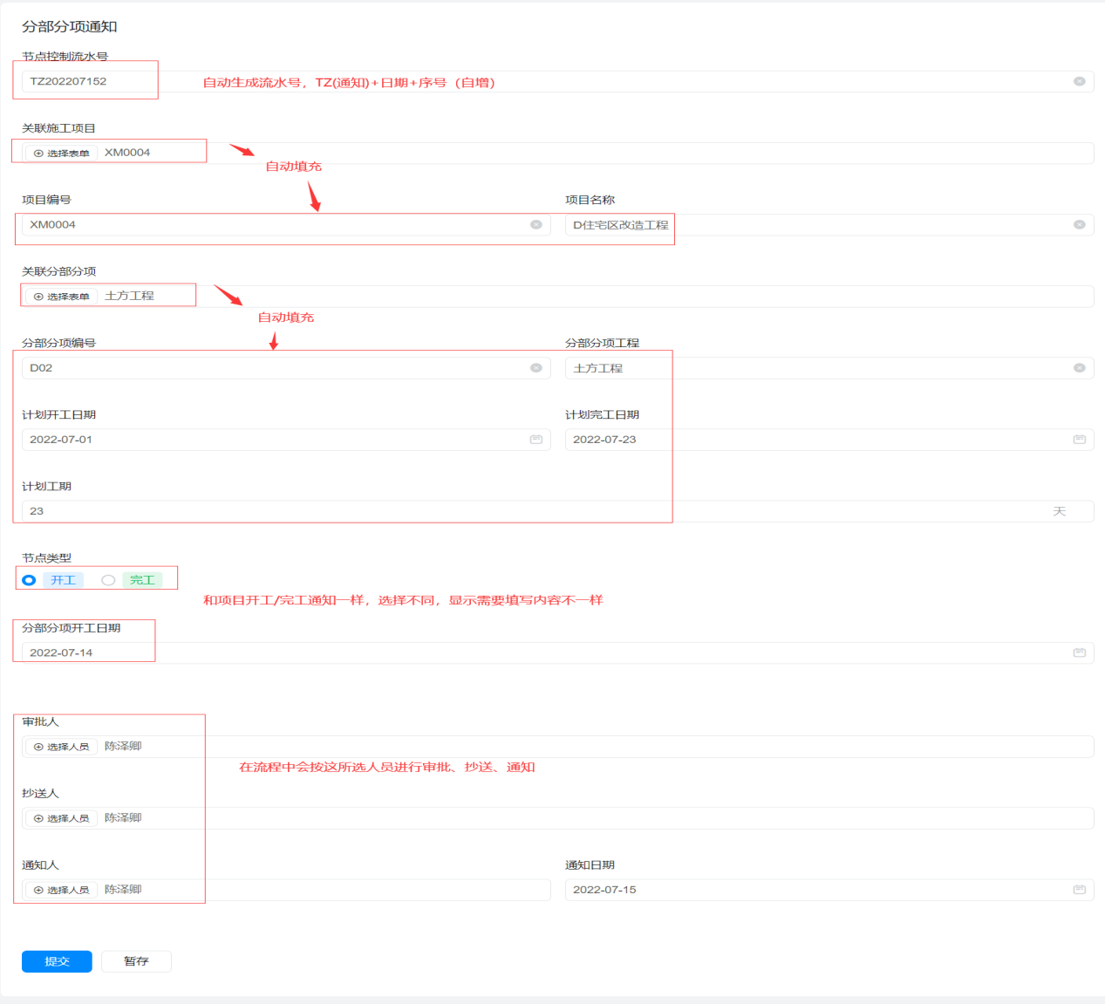

审批人、抄送人、通知人会收到通知

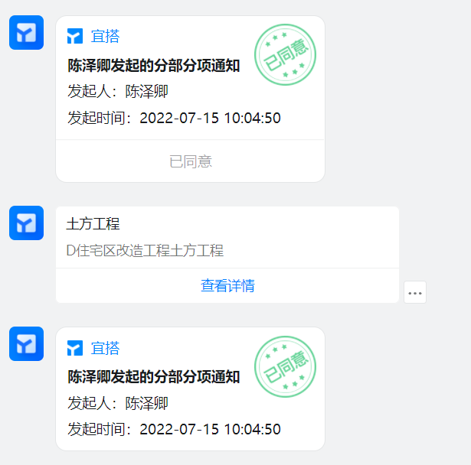

同时在项目开工通知选择“开工”后审批结束同意后，会将分部分项跟踪表的相对应的工程项目状态更改成“施工中”，也可以从分部分项看板中查看

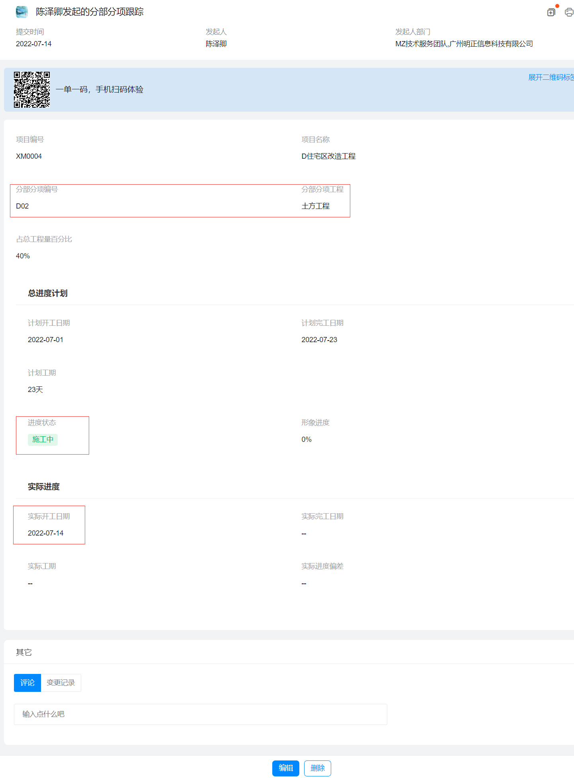

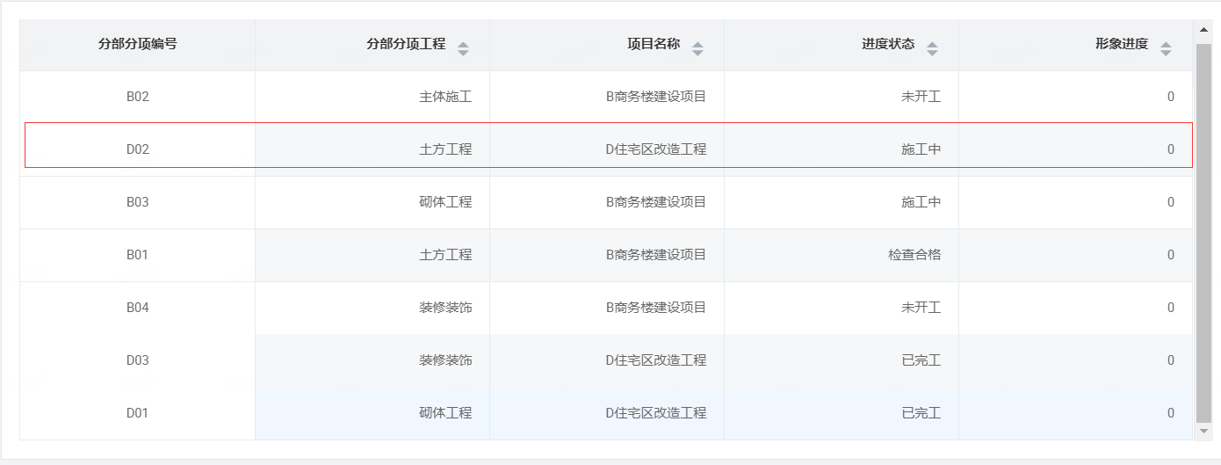

注意：审批人一定要填写，由于我没有设置必填，没有审批人，提交表单会显示流程异常！！！

* 在施工进度记录模块，施工班组根据每日施工情况填写每日进度记录，提交审批通过后以备相关人员随时查看；

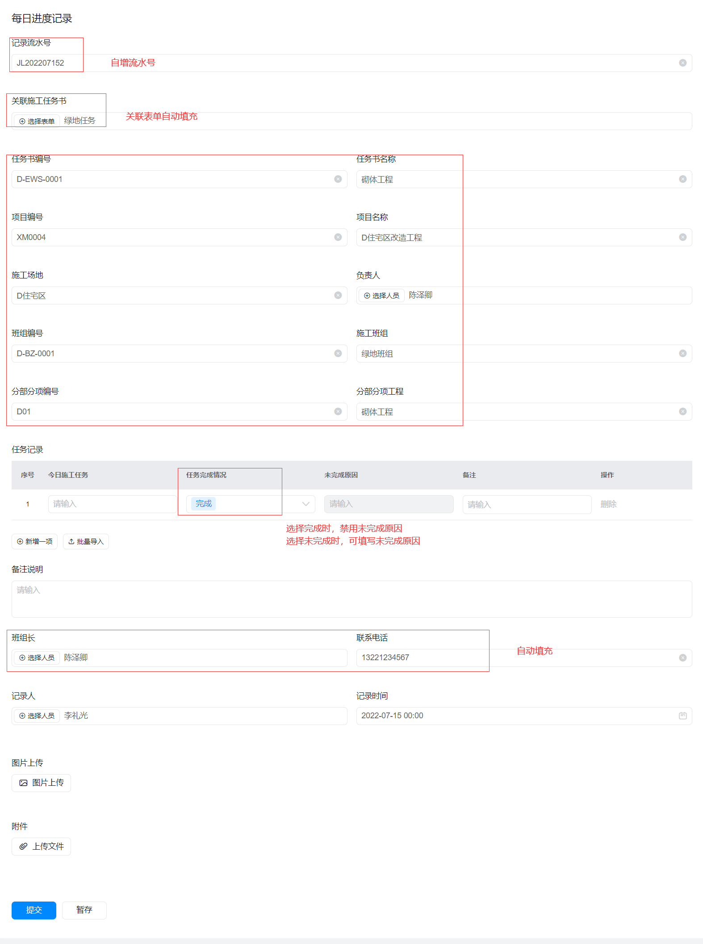

* 在施工进度记录模块，施工班组根据施工单位和项目部规定，在规则或不规则的周期内进行施工进度、质量安全的自我检查，并填写施工进度自检，以备相关人员随时查看；

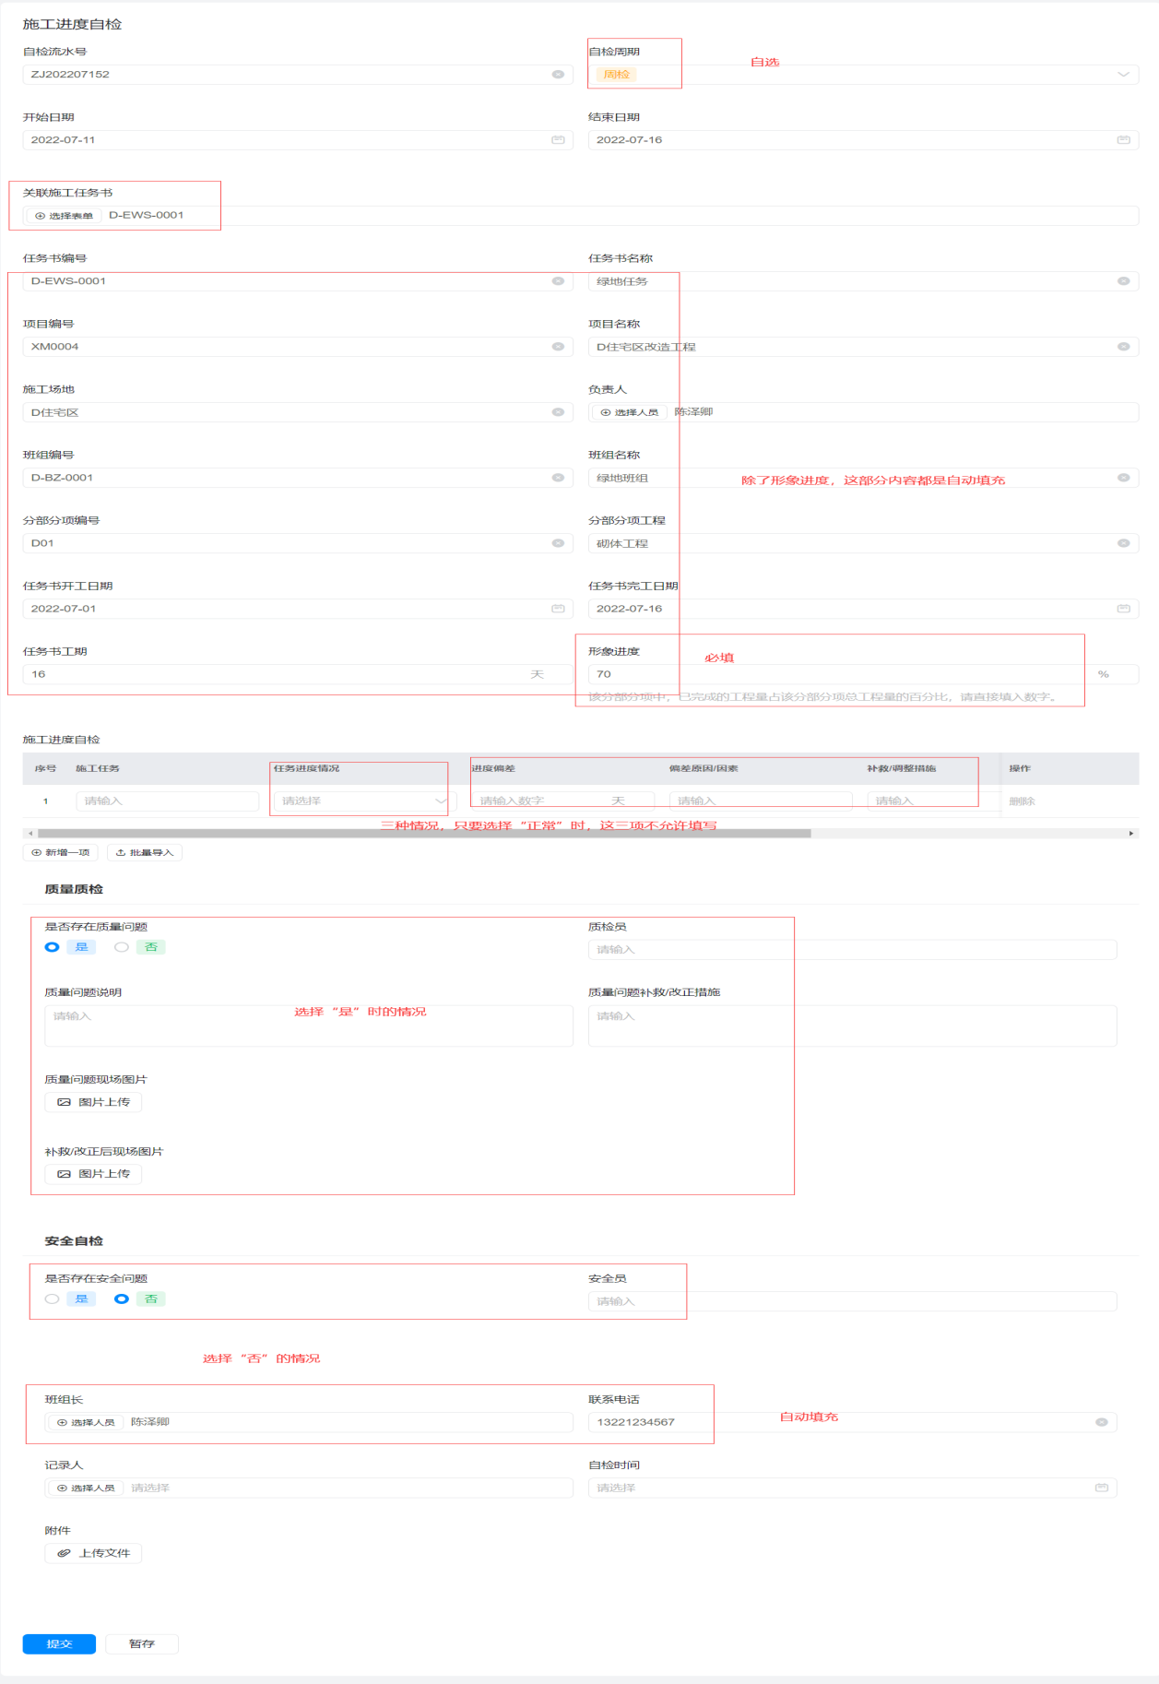

* 在施工进度记录模块，当该项目所有分部分项工程都核查合格后，负责人填写项目完工通知并提交审批，将项目完工时间节点通知到相关人员，审批通过后系统自动更新项目跟踪动态表单和项目看板信息，项目部可组织进行项目验收；

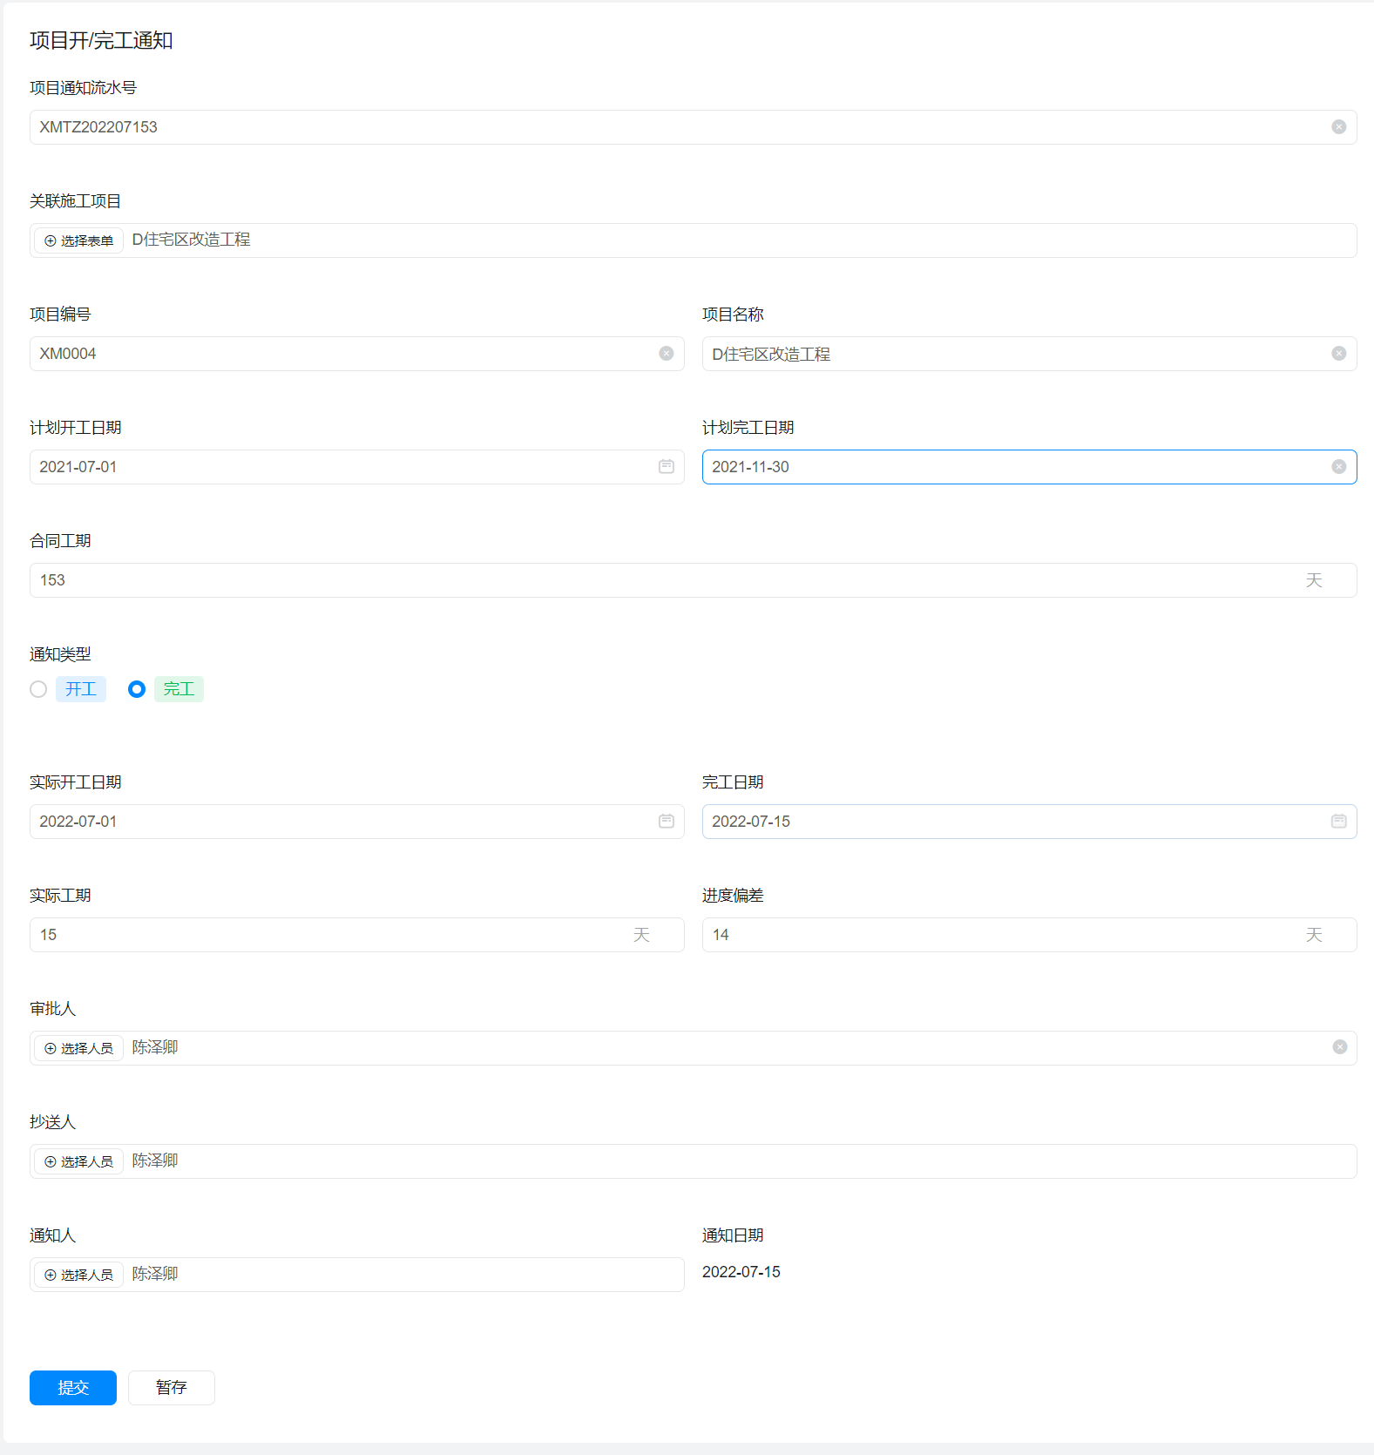

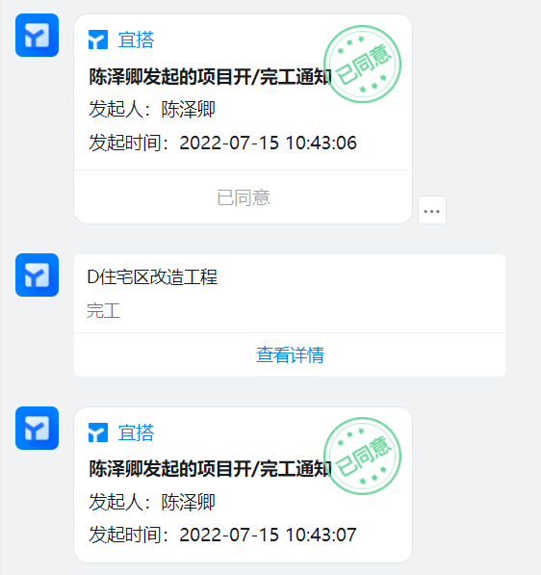  
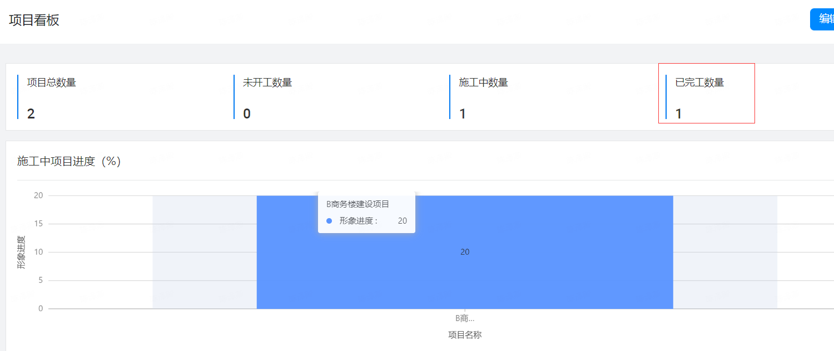

* 在施工进度核查模块，施工班组完成施工任务书下发的施工任务并自检合格后，填写施工进度报检，将施工任务完成情况汇报给项目部并请求核查，项目部审批通过后指派核查人员到施工现场进行实地核查；  
  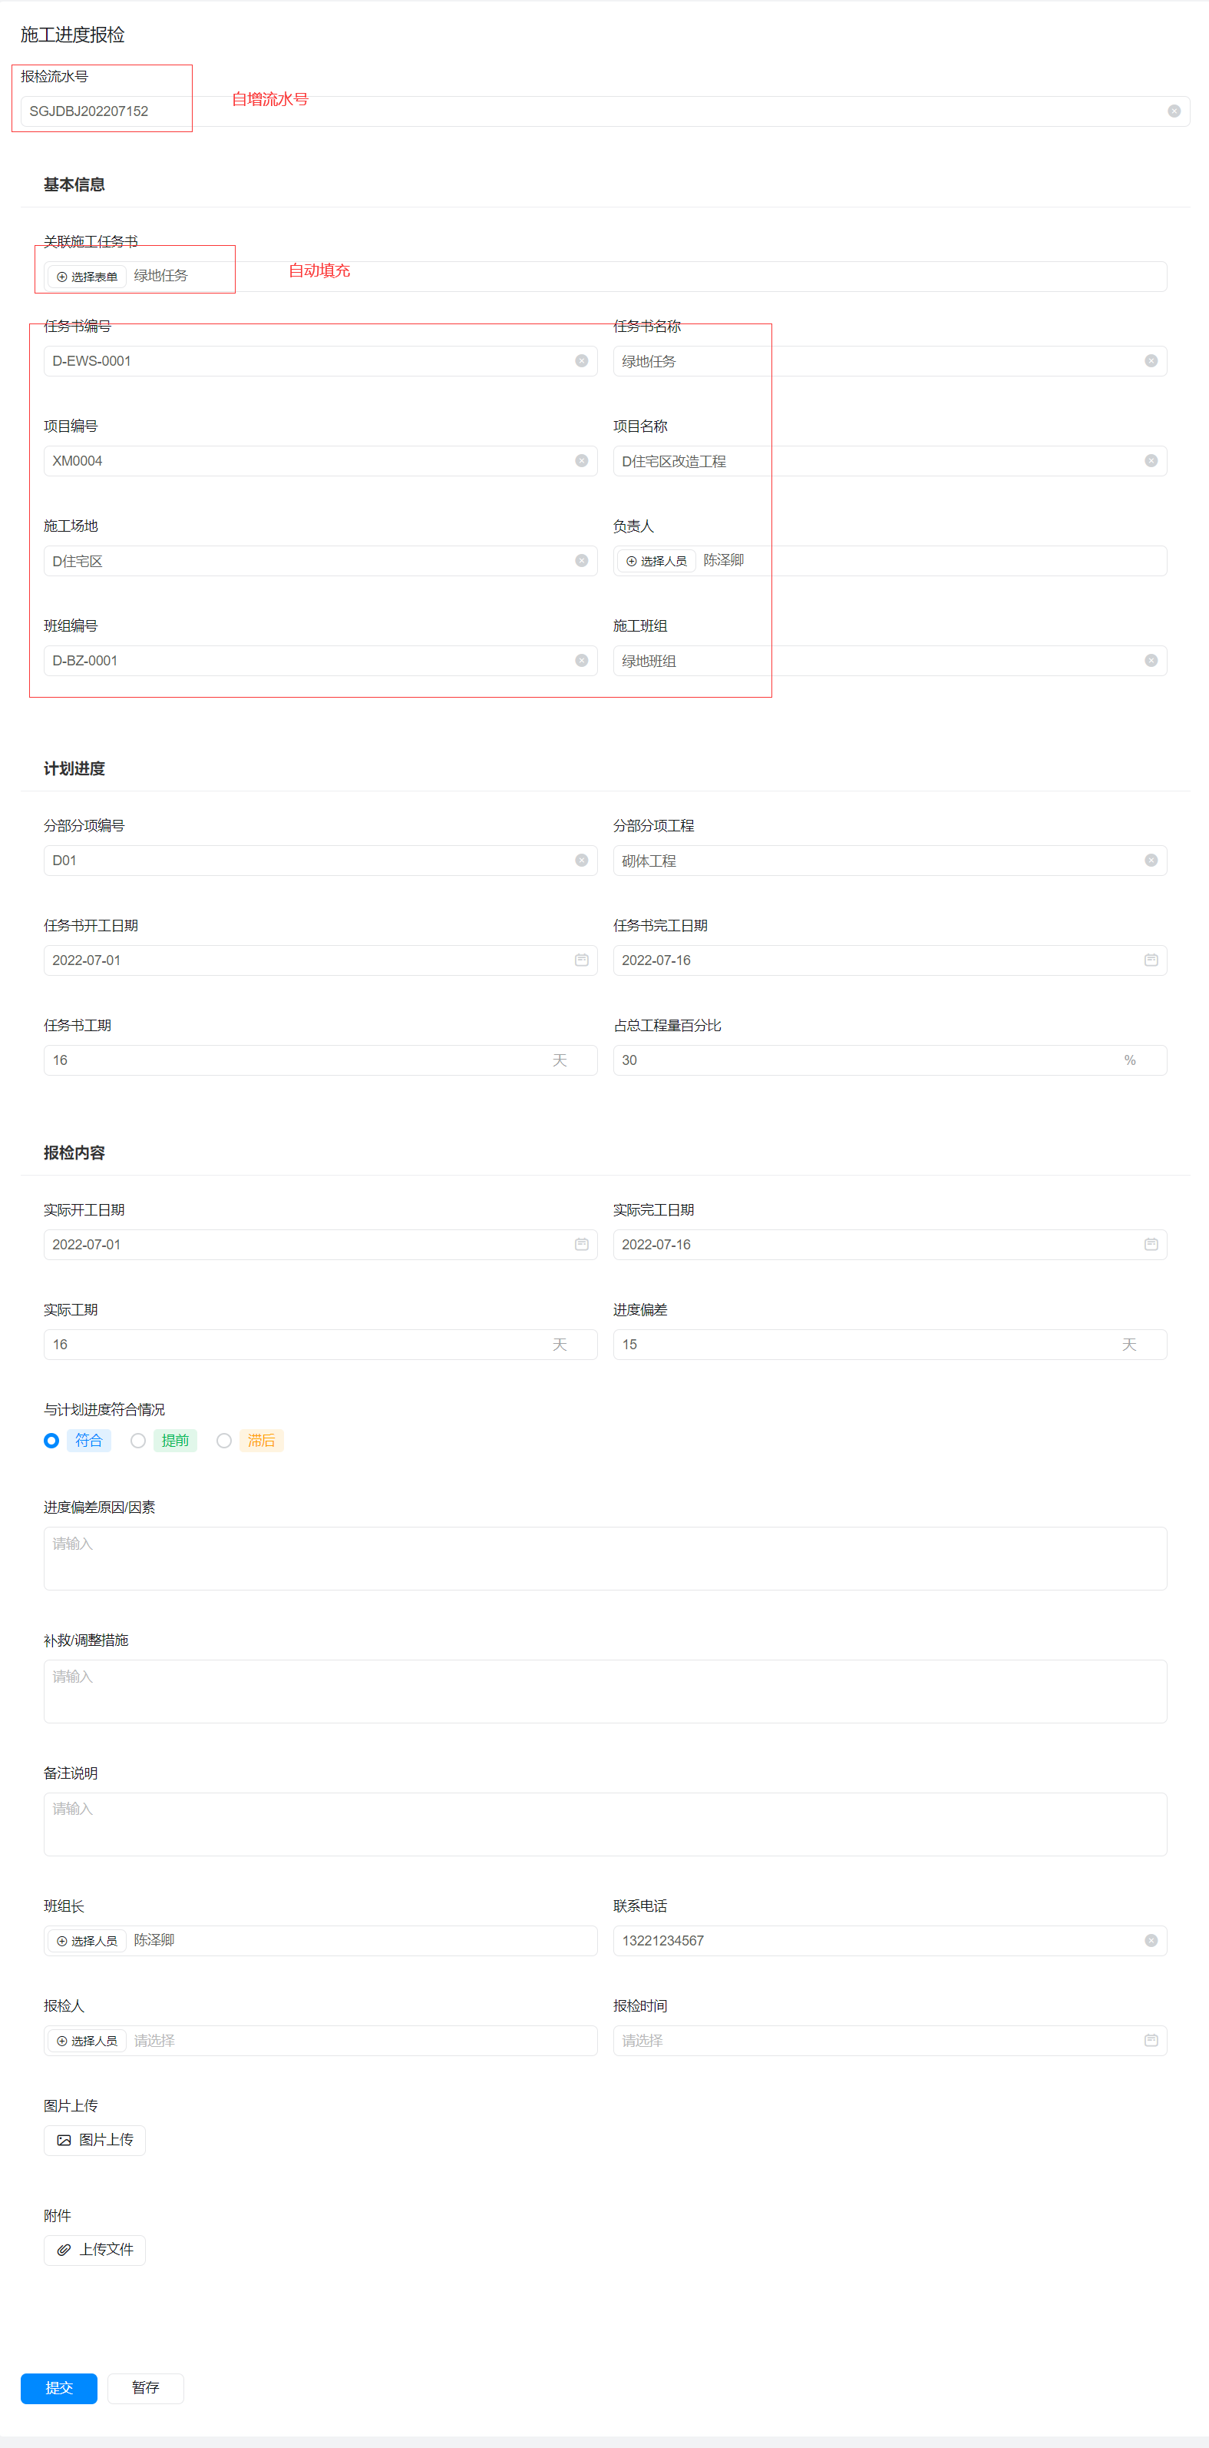
* 在施工进度核查模块，项目部指派的核查人员核查施工班组的施工任务完成情况，填写施工进度核查，将核查结果汇报给项目部，核查合格并审批通过后系统自动更新分部分项跟踪表单和分部分项看板信息，以及项目跟踪动态表单和项目看板信息；

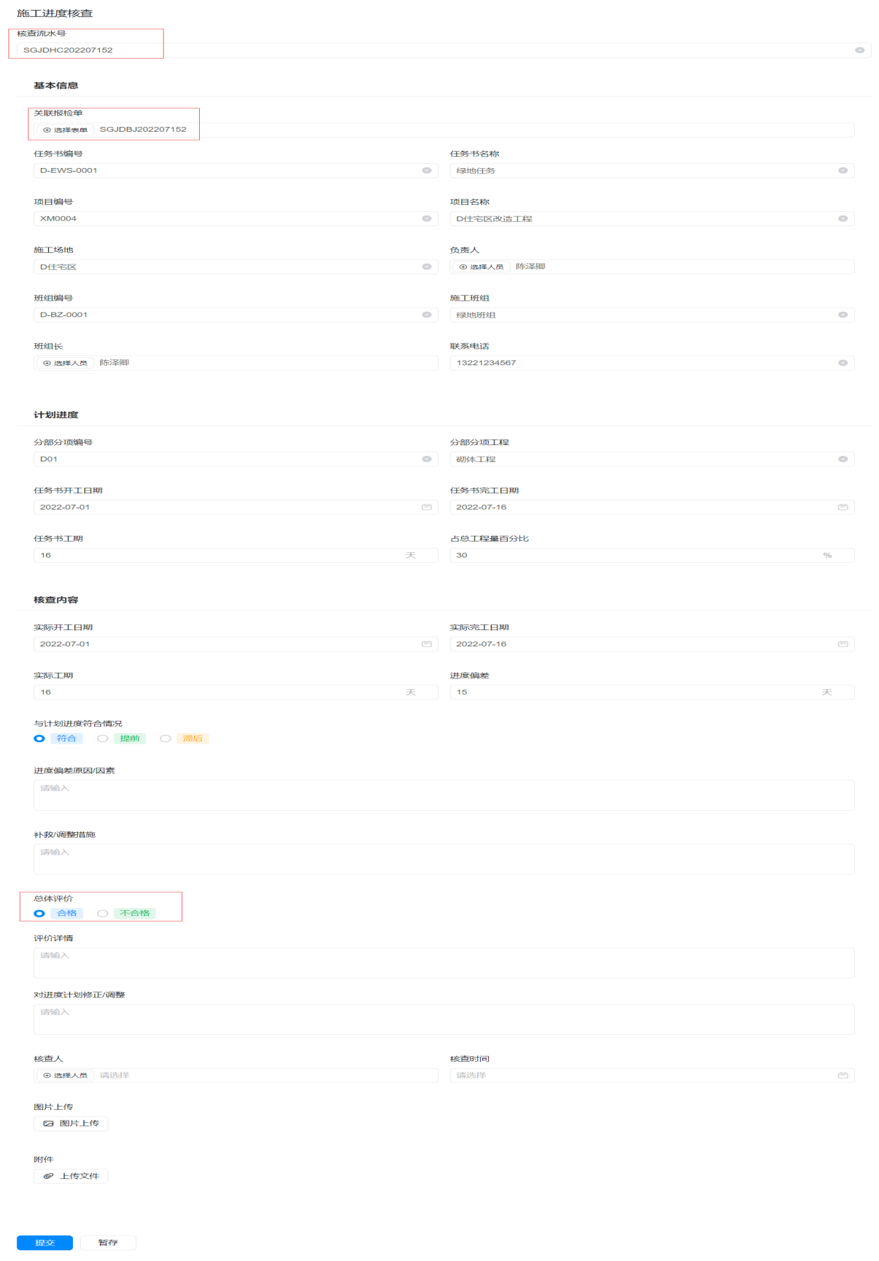

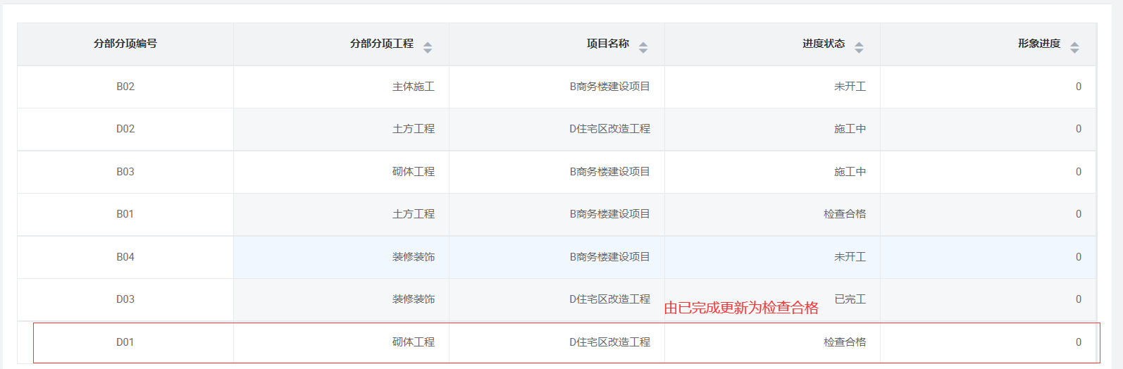

* 在施工进度计划模块，项目部根据上述的施工进度自检、施工进度核查的结果，以及可以随时查看的分部分项跟踪表单和分部分项看板信息、项目跟踪动态表单和项目看板信息，及时发现施工进度偏差情况以及产生的原因/因素，采取补救措施，从而对进度计划进行修正和调整措施，填写月进度计划和周进度计划，指导下一阶段施工任务书的填写和签发；

（以月进度计划表单为例，图片如下）

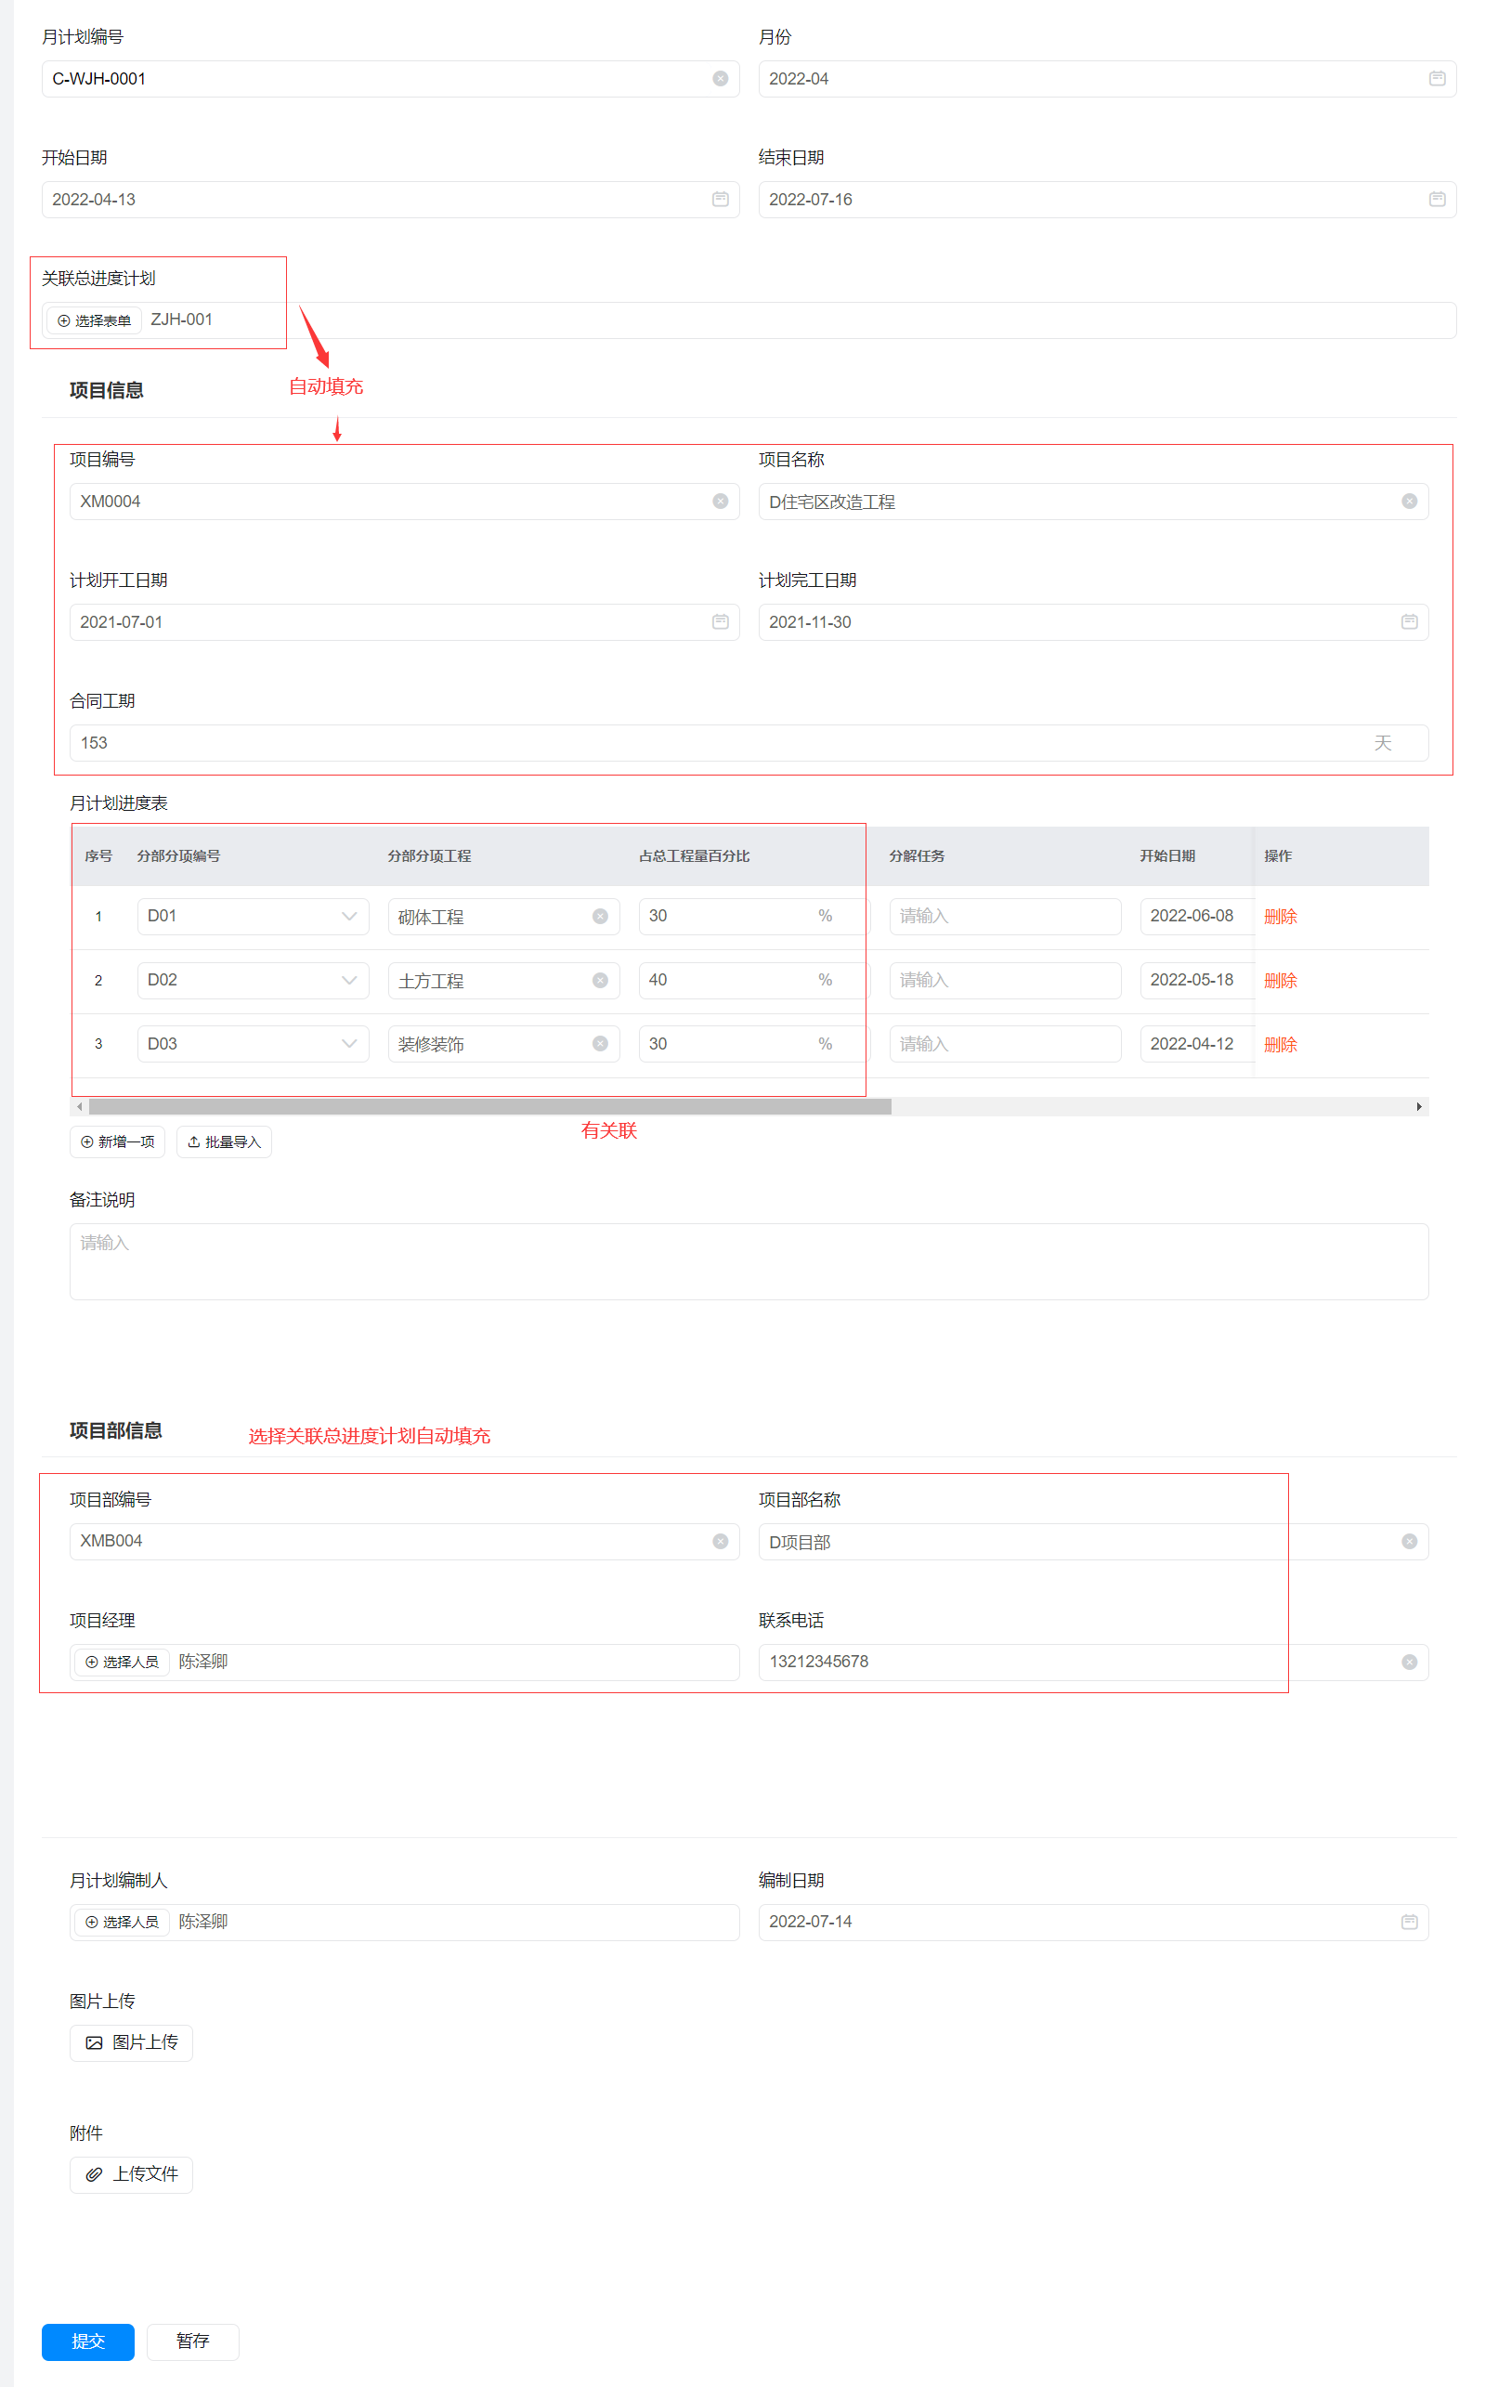

（周进度计划和月进度计划基本一致）

* 项目看板查看时请及时刷新；分部分项看板查看时请在上方输入待查看的项目编号或项目名称进行筛选。

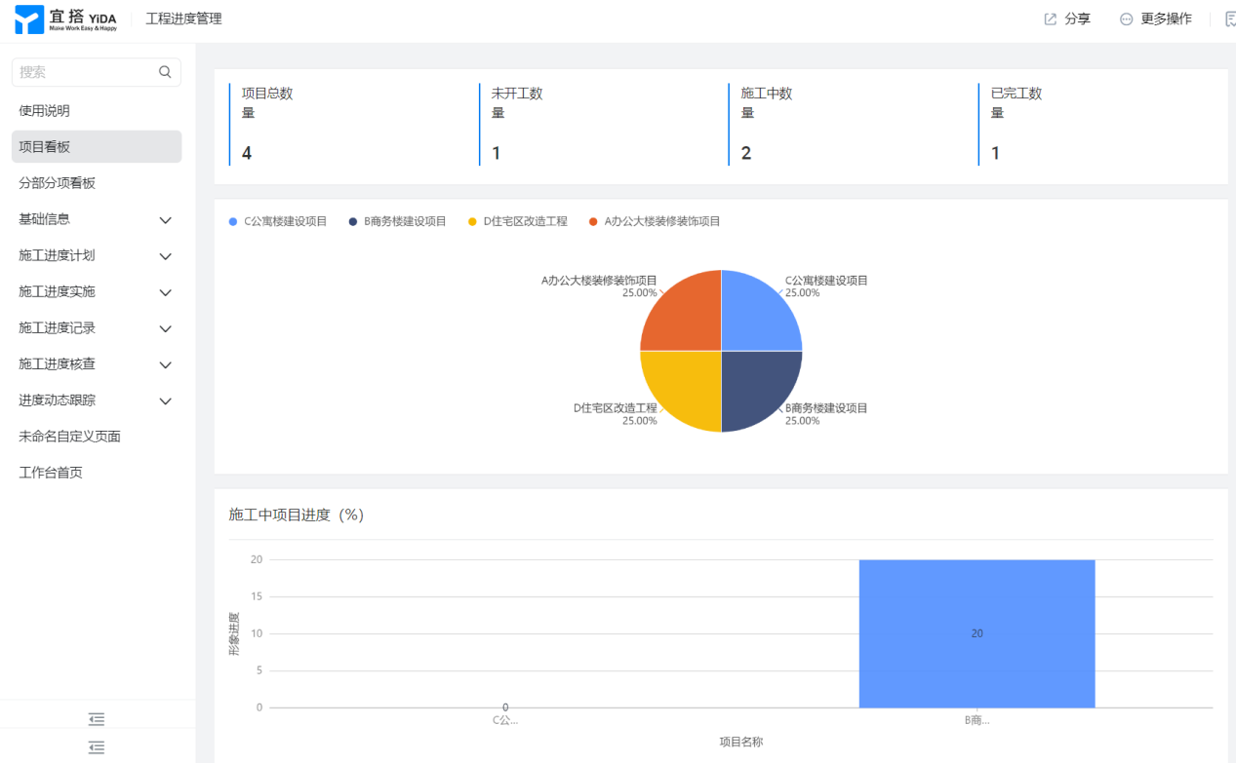

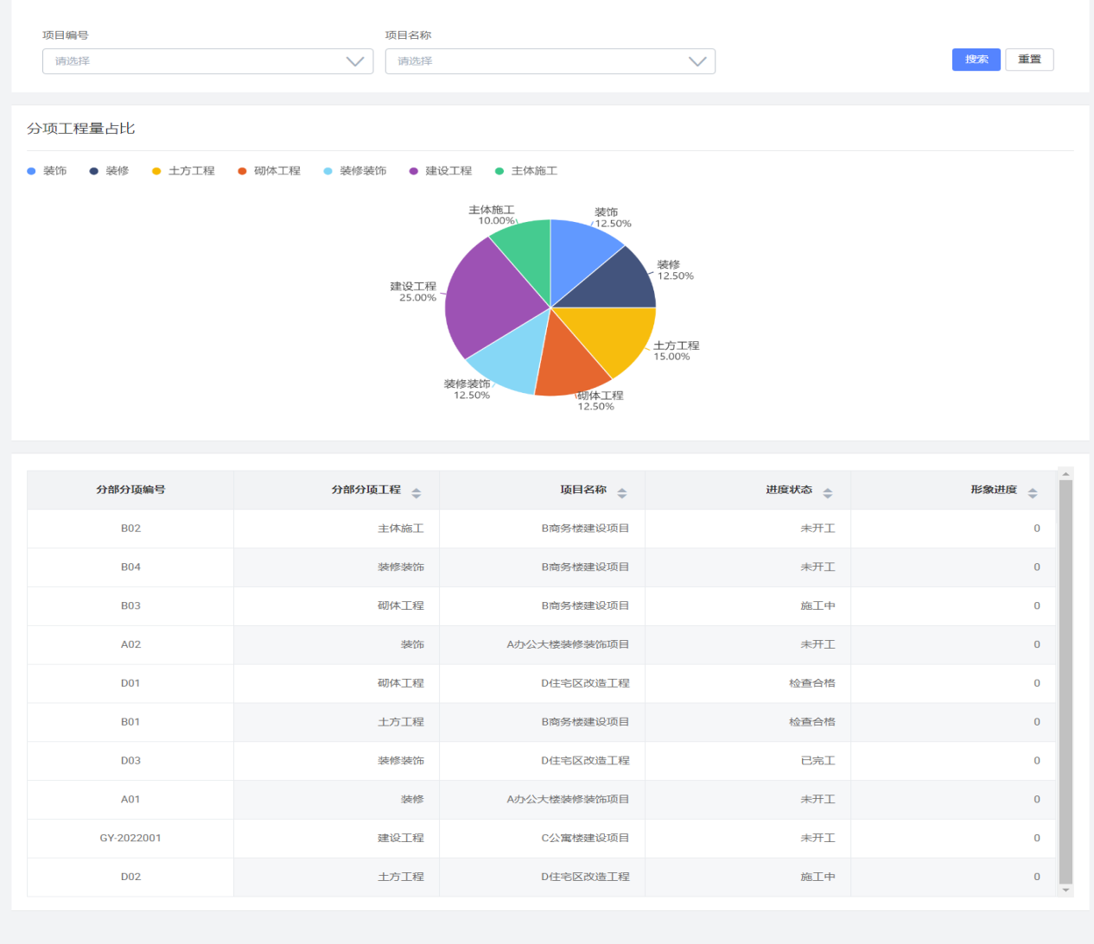

1. **其他说明 ​                            如有定制需求，可以预先试用模板，欢迎随时与我们联系~**

**广州明正信息科技有限公司       业务热线：020-37276409** ​ ​